森林火险气象等级预报

2020年11月11日

湖南省气象台 签发：蔡荣辉

- 预计今天下午到明天白天：邵阳、永州、衡阳、长沙中东部、株洲、湘潭、郴州、娄底、湘西中南部、岳阳东南部森林火险气象等级较高，须加强防范。
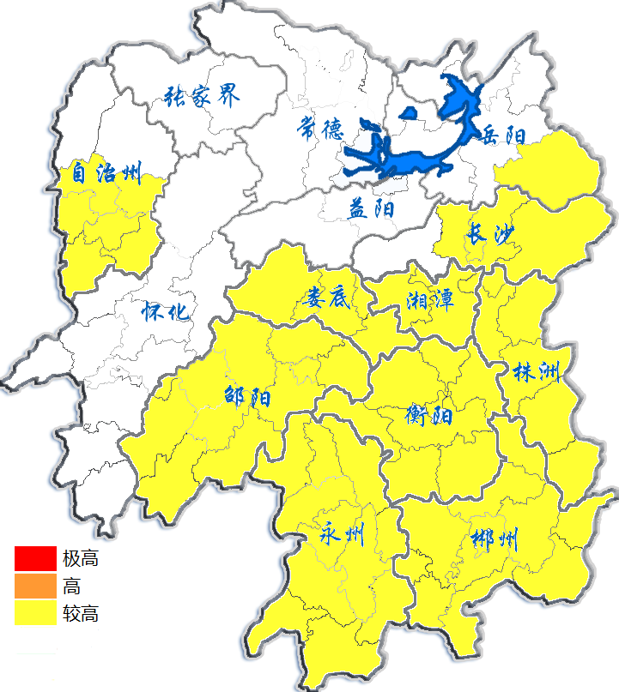
预报：李蔚

